2015年秋苏科版八年级《2.1物质的三态 温度的测量》同步练习题2（附答案）
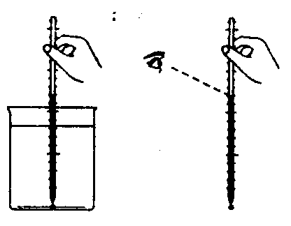
一、填空题
1．如图所示是小明同学用温度计测量水温时的操作情况，
请指出操作中的三处错误：
(1)_________________________________________________；
(2) _________________________________________________；
(3)_________________________________________________．
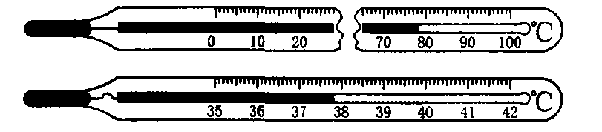
2．2009年全球流行甲型HIN1流感，患上这种流感后第一症状就是发热，因此要用体温计测量体温．如图所示是体温计和常用温度计，请简要说出它们在构造和使用上的三个不同点．

(1)______________________________________________________________________；
(2) ______________________________________________________________________；
(3)______________________________________________________________________．
3．在使用温度计测液体的温度时，请按照正确的顺序，把下列步骤重新排列_________
_______________．a．观察温度计的量程b．把温度计的玻璃泡全部浸入被测液体c．选取合适的温度计d．待温度计的示数稳定后再读数 e．认清温度计的分度值f．从被测液体中取出温度计g．估计被测液体的温度
4．热从温度高的物体传到温度低的物体，或者从物体的高温部分传到低温部分，这种现象叫做热传递，发生热传递的唯一条件是存在_______．当_______越大时，热传递进行得越快．
二、选择题
5．体温计在每次使用前都必须进行消毒处理，给体温计消毒的恰当方法是 ( )
A．用自来水反复冲洗几次 B．放在酒精灯火焰上烧片刻
C．用开水煮一段时间 D．用酒精棉球擦一擦
6．下列关于温度的描述中符合实际的是 ( )
A．发高烧时人体温度可达40℃ B．冰箱冷冻室的温度为10℃
C．饺子煮熟即将出锅时温度为50℃ D．加冰的橙汁饮料温度为-20℃
7．用温度计测量放在室温为25℃房间中一盆沸水的温度时，当温度计的水银面经过28℃这一刻度时，温度计读数表示的是 ( )
A．房间里空气的温度 B．沸水的温度 C．温度计中水银的温度 D．无法判断
8．某同学取出一支示数为39.6℃的体温计，没有将水银甩回玻璃泡而直接测量自己的体温．若他的实际体温是36.6℃，则测出来的体温是 ( )
A．36.6℃ B．39.6 0C C．38.6℃ D．76.20C
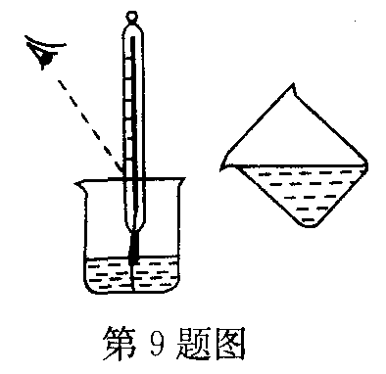
9．小丽测量烧杯中热水温度时，将热水倒人另一烧杯中很少，然后像图中所示的那样去测量和读数，她这样做被小宇找出了一些错误，但有一条找得有点问题，请你把它挑出来 ( )
A．不应倒入另一烧杯，这会使温度降低
B．水倒得太少，温度计玻璃泡不能完全浸没
C．读数时，视线应该与刻度线相平，而不应斜视
D．应该将温度计取出读数，而不应该放在水中读数
10．严冬，湖面上结了厚厚的冰，但冰下面鱼儿仍在游动．为了测出冰下水的温度，徐强同学在冰上打了一个洞，拿来一支实验室温度计，用下列四种方法测水温，正确的做法是 ( )
A．用线将温度计拴牢从洞中放入水里，等较长时间后从水中提出，读出示数
B．取一塑料饮水瓶，将瓶拴住从洞中放入水里，水灌满瓶后取出，再用温度计测瓶中水的温度
C．取一塑料饮水瓶，将温度计悬吊在瓶中，再将瓶拴住从洞中放入水里，水灌满瓶后待较长时间，然后将瓶提出，立即从瓶外观察温度计的示数
D．手拿温度计，从洞中将温度计插入水中，待较长时间后取出立即读出示数
11．一杯热水放在桌上越来越凉，下列图像中能表示其温度T随时间f变化关系的是( )
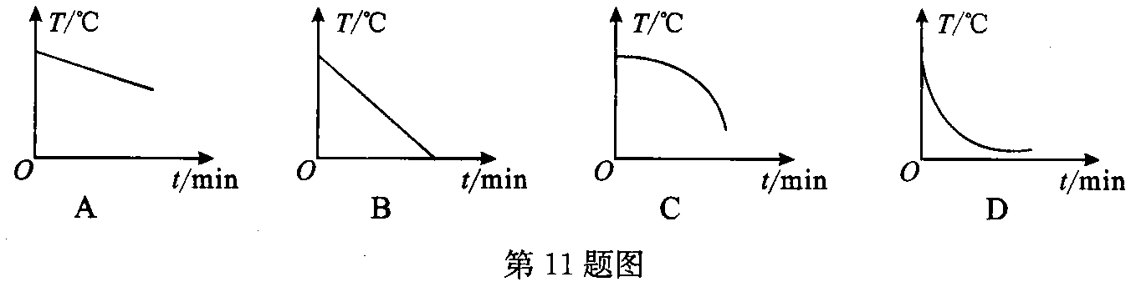

三、简答题
12．寒冷的冬天，温室里鲜花盛开，这是因力温室的玻璃允许太阳的热辐射通过却阻止室内热量和水分的散发，从某种意义上说，地球也是一个大温室，大气层的对流层中水汽、二氧化碳等气体允许太阳的热辐射通过，却阻止地表热量的散发，从而使地表温暖湿润．但是，现在的对流层中二氧化碳的含量增加明显，引起了全球平均气温上升，即“温室效应”．请你举例谈谈温室效应可能导致哪些变化，结合实际谈一谈如何控制温室效应．

13．小丽家住市中心，奶奶嫌城市夏天太热而不住她家，这激发了她探究城乡温差原因的兴趣，她利用双休日时间和同学们一起在中午同一时刻测量了各个测试点的气温，并以此绘制出如图所示的“区域一温度”坐标图．
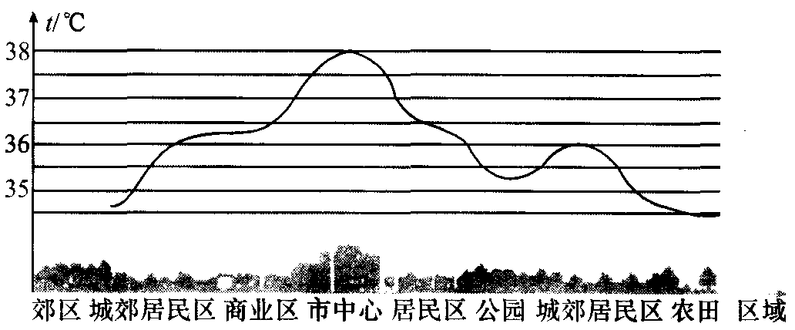
(1)从图中你发现_______的温度比较高，这种现象我们称为“城市热岛效应”．
(2)请结合图中数据以及你的经验，找出一个造成热岛效应的原因：______________．
(3)如何减少城市环境的热污染，请你提出一条合理化建议：____________________．
14．热力学温度用T表示，单位是开尔文，简称开(K)，热力学温标和摄氐温标的换算关系是T＝t＋273．当热力学温度为0开时，叫绝对零度，此时所有分子都停止运动．由这段文字介绍我们可以知道：
(1)一个标准大气压下冰水混合物的温度为_______K，水沸腾的温度为_______K．
(2)把10℃的铜块投入283K的一杯水中，它们之间_______发生热传递．（会／不会）
(3)所有分子都停止运动时的温度为_______℃．
(4)每1开的大小与1℃的大小_______．（相同／不同）

参考答案
1．(1)温度计的玻璃泡与杯底接触了
(2)读数时，温度计的玻璃泡离开了被测液体
(3)读数时，视线没有与温度计中的液柱的上表面相平
2．(1)量程不同：常用温度计是o～100℃，体温计是35～42℃
(2)分度值不同：常用温度计是1℃，体温计是0.1℃ (3)体温计上有缩口，常用温度计无缩口 (4)常用温度计读数时不能离开被测物体，体温计读数时可离开人体(5)常用温度计使用前不用甩，体温计使用前要用力甩（任选三个即可）
3．g c a e b d f 4．温度差 温度差
5．D 6．A 7．C 8．B 9．D 10．C 11．D
12．“温室效应”使原有的平衡失调，会导致冰川融化，海平面上升，地表水分蒸发加快，加剧土地荒漠化，引起气候变化，影响农作物收成等．可采取植树造林、开发和使用新能源、减少煤等燃料的使用量等措施．
13．(1)市中心
(2)①市中心多是水泥道路和建筑物，升温快
②城市汽车排放尾气多
(3)在城市中心多绿化．
14． (1)273 373 (2)不会 (3)－273 (4)相同

